**Зависимость дальности перелета объекта от угла бросания**

*Вступление:*

При движении тел в однородном гравитационном поле, их траектории представляют собой параболы. И решая задачу относительно дальности полета, как функции начальной скорости и угла бросания тела, можно найти максимальную дальность перелета:

,



А, следовательно, и обратное решение для начальных, угла и скорости бросания тела, при которых обеспечивается перелет на заданное, максимальное расстояние.

, ,



Угол отсчитывается от горизонта.



При рассмотрении движения тел в сферически симметричном гравитационном поле, их траектории, представляют собой эллипсы, в одном из фокусов которых, находится источник гравитационного поля (в случае сферически симметричных тел - центр притягивающего центрального тела). Если бросание тел производить с поверхности центрального тела (Планеты), то дальность перелета (т.е. расстояние от точки бросания до точки падения) можно представить в виде длины дуги на поверхности сферы. Тогда, решая баллистическую задачу, можно найти такие начальную скорость и начальный угол бросания тела, при которых обеспечивается перелет тела, на заданное расстояние с наименьшими энергозатратами.

*Решение:*

Для решения данной задачи в первую очередь найдем функцию дальности перелета брошенного тела от начальной скорости и начального угла бросания. А так же всесторонне изучим данную зависимость.

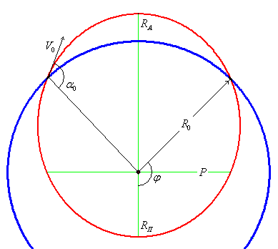

-Радиус планеты



-Начальная скорость



-Начальный угол



-Параметр орбиты



-Гравитационный параметр планеты



-Дальность бросания тела



Как видно из рисунка, для нахождения , необходимо найти угол . Применяя результаты решения задачи Кеплера и используя не сложные вычисления, найдем зависимость



.



Т.к.



(Где - эксцентриситет орбиты)



То, выражая значения параметра и эксцентриситета орбиты через и , получим конечное выражение:



Для простоты обозначим:

, т.к..



В результате будем иметь:



Итак, мы получили зависимость дальности перелета брошенного тела от начальных скорости и угла бросания. Так как при незначительных скоростях бросания и дальность перелета брошенного тела также будет незначительна, а в качестве траектории брошенного тела будет выступать апоцентрическая окрестность эллипса, которая аппроксимируется (приближается) параболой, то можно ожидать, что при небольшой скорости (скоростях, много меньших первой космической скорости) бросания, максимальная дальность будет обеспечиваться при угле бросания, близкому к значению от горизонта, т.е. при .



Действительно, изобразив графически зависимость дальности бросания тела [Km] от угла вектора скорости к горизонту, (при фиксированной скорости) можно проследить данный факт.

B=0.1

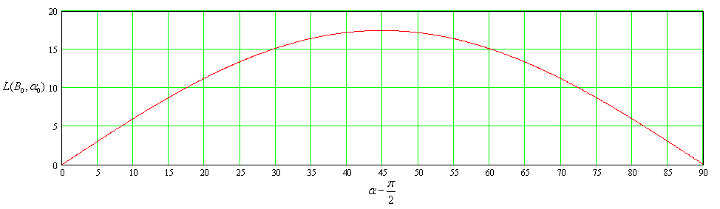

B=0.6

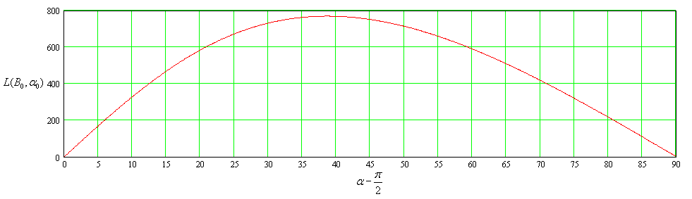

B=0.9

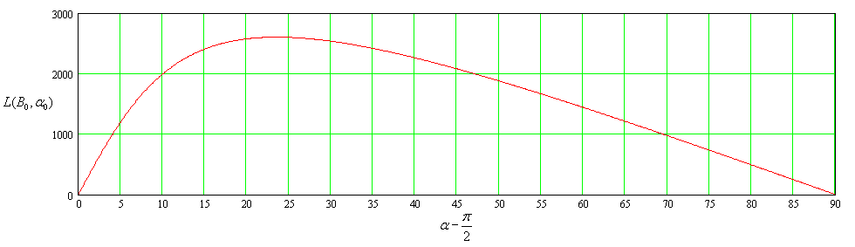

Из графиков видно, что при незначительных скоростях бросания, максимум зависимости приходится на угол равный 45 градусов от горизонта. А при дальнейшем увеличении скоростей, максимум дальности перелета смещается в сторону малых углов. И при приближении скорости бросания к круговой скорости (первой космической), выше приведенная зависимость переходит в прямую, имеющую максимальное значение при 0 градусов, равное , т.е. половину длины окружности планеты.



B=1.0

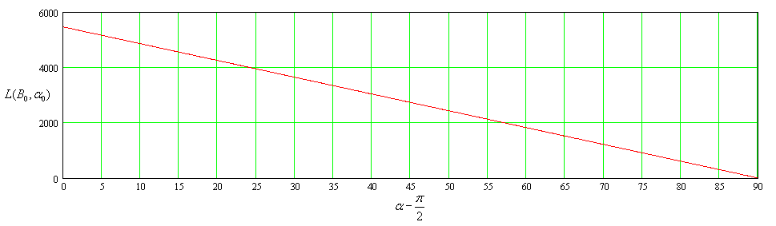

То есть мы увидели, что максимальная дальность перелета тела, при фиксированной скорости бросания, обеспечивается при определенном угле, который является функцией скорости броска. Чтобы найти данный угол, продифференцируем функцию дальности броска по углу бросания и после чего, приравняв ее к нулю, выразим значение угла.



А после подстановки данного выражения обратно в зависимость дальности, найдем максимальное расстояние броска, которое можно обеспечить при заданной начальной скорости . Т.е. т.к.



, определим максимально возможную дальность перелета, как функцию начальной скорости.



Решая обратную задачу, можно зная расстояние, на которое необходимо бросить тело, найти ту оптимальную скорость и угол броска, при которых обеспечится перелет тела на данное расстояние с наименьшими энергозатратами.

Для решения данной задачи, составим квадратное уравнение для выражения . Где обозначим: . С учетом данных замен, уравнение примет вид:



Чтобы оценить корни уравнения, построим графики для при различных значениях .



Так как , .

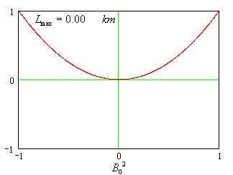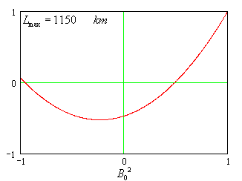

Из графиков квадратного уравнения можно заметить, что при малых дальностях броска, два корня данного уравнения практически совпадают в окрестности, но при увеличении дальности броска до значения решение распадается на две части. Причем один корень всегда положительный, а другой отрицательный. А так как , отрицательный корень отбрасываем, так как он не имеет смысла.



И находя положительное решение данного уравнения, имеем:



Откуда легко получить значение скорости, при которой обеспечивается перелет на заданное расстояние (по оптимальной траектории).

Т.к. , то получим конечное выражение:



А, подставляя данное выражение в формулу для оптимального угла, найдем значение угла, при котором обеспечивается перелет.



Итак, задача решена!!!



Все графики построены на примере бросания тел с Лунной поверхности:

,



Примечания:

1. Апоцентр - наиболее удаленная от центрального тела точка эллиптической орбиты.
2. Апоцентрическая окрестность- окрестность эллипса, в близи точки апоцентра.

3. - гравитационный параметр планеты, где - гравитационная постоянная, - масса планеты. Используется в качестве упрощения записи выражений, а также по причине того, что гравитационный параметр планет гораздо более точно определен из эксперимента, нежели определены гравитационная постоянная и массы планет в отдельности.



4. Понятие эксцентриситета орбиты вводится в аналитической геометрии при изучении кривых второго порядка (конических сечений). Эксцентриситет характеризует степень вытянутости орбиты (эллипса), и для замкнутых орбит лежит в интервале от 0 до 1. Т.е. для абсолютно круглой орбиты эксцентриситет равен 0, для параболической орбиты его значение равно 1, для гиперболических траекторий значение эксцентриситета больше 1.

В случае замкнутых орбит:

, где - расстояние от центра эллипса до одного из его фокусов, - большая полуось орбиты (эллипса.)



5. и - некоторые функции, которые используются тля упрощения записи выражений. Т.е. на самом деле имеет довольно громоздкий вид, и целесообразно в данной зависимости сделать замену . К тому же данная замена позволит более наглядно оценить вышеприведенную зависимость. В данном случае - это отношение скорости бросания, к первой космической скорости. Аналогичным образом и для подобных целей производится замена .

